Учебный центр ГО и ЧС Москвы обучил более 21 тысячи слушателей за 2025 год

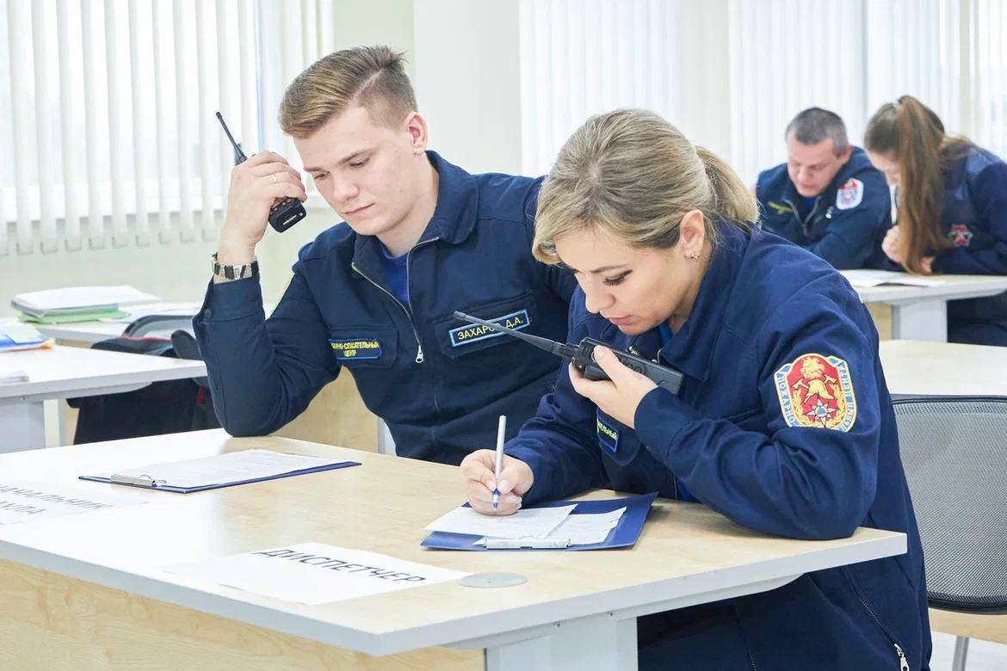

Столичный Учебно-методический центр ГО и ЧС продолжает активно развиваться, обучая и повышая квалификацию широкого круга специалистов: пожарных, спасателей, операторов Системы 112 Москвы, судоводителей и многих других. В 2025 году центр подготовил более 21 000 человек.
Вебинары стали ключевым инструментом интерактивного дистанционного образования, делая обучение насыщенным и привлекательным. Успешное внедрение информационно-коммуникационных технологий в очный формат также подтвердило свою эффективность. Всего за год было создано 46 специализированных видеороликов, используемых в учебных программах разных направлений подготовки, внедрены инновационные технологии в подготовку специалистов Службы 112 Москвы.
Развитие добровольческого движения также получило значительное внимание, поскольку оно служит важной отправной точкой для тех, кто планирует профессиональную карьеру в аварийно-спасательных службах. По сравнению с 2024 годом, наблюдается впечатляющий рост: количество обучающихся увеличилось в 4 раза, общественных спасателей на акватории – в 6 раз, а добровольных пожарных – в 90,5 раз.
По итогам года старший преподаватель центра подготовки государственной противопожарной службы Станислав Песков был признан лучшим преподавателем Учебного центра ГО и ЧС Москвы.
В 2026 году Учебный центр продолжит активную работу по совершенствованию образовательных курсов, развитию онлайн-обучения, проведению лекций и практических занятий для дальнейшего повышения квалификации слушателей.
- Как развивается добровольческое движение при центре
- Какие программы реализованы для работы с молодёжью
- Какие значимые конференции и форумы посетили сотрудники центра
Ответы на эти вопросы и многое другое читайте в нашей статье по ссылке: https://www.mos.ru/news/item/165660073/

